
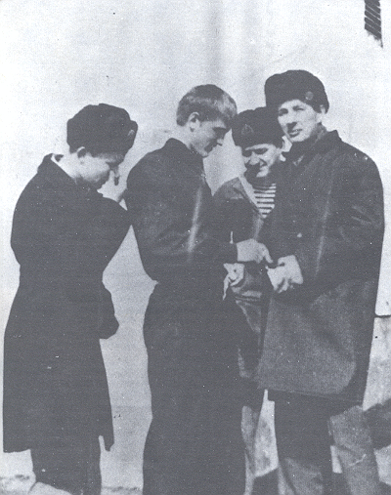
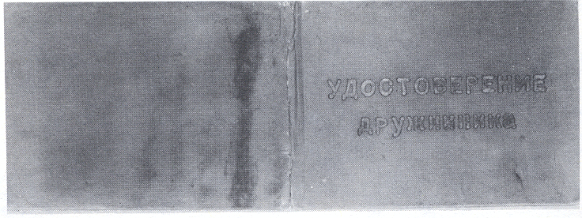
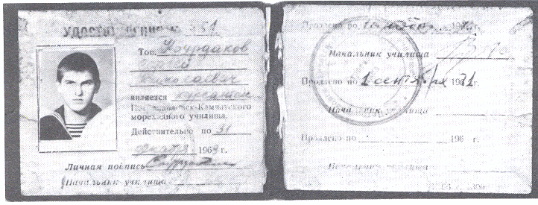
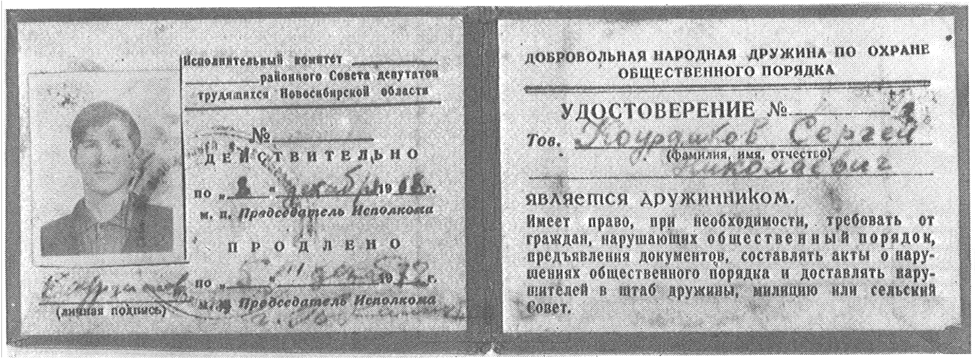

На восьми кассетах
в двух частях

Часть первая
60

Сергей Курдаков
Прости меня,
Наташа
С тремя членами милицейской оперативной группы, которая разгоняла верующих и тайные церкви. Слева направо: Сергей Каноненко, Сергей Курдаков, Александр Гуляев и Юрий Берестенников.

К 19-1 К, К 19-2 К, К 19-3 К, К 19-4 К

